Шифр | РАЙОННЫЙ ЭТАП  олимпиады младших школьников  по математике  2013 – 2014 учебный год

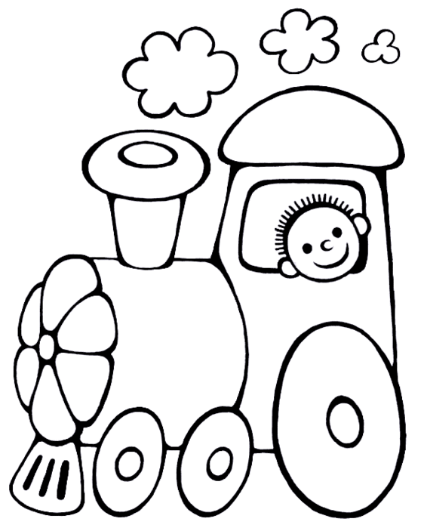
ПУТЕШЕСТВИЕ МАТЕМАТИКА
1. Путешествие на поезде
Путешественник, сидя у окна вагона поезда, стал считать телеграфные столбы. Он насчитал 30 столбов. Какое расстояние прошёл за это время поезд, если расстояние между столбами 20 метров?

2. Игра в уголки
Соседи по купе решили сыграть в уголки (игра в шашки). Путешественник сыграл 12 партий. Две партии он проиграл, а из остальных на каждые две ничейные партии пришлось 3 выигрышных. Сколько очков набрал путешественник, если за каждую победу он получал по 5 очков; за ничью 2 очка, а за каждый проигрыш снималось по 3 очка?

Путешественник взял в дорогу сборник задач. Решите и вы задачи, заинтересовавшие его.
3. Старинная задача.
Купили 12 пар обуви и истратили ровно 12 рублей, причем были куплены все виды обуви. Пара сапог стоит 2 рубля, пара туфель стоит 50 копеек, а пара сандалий - 25 копеек. По сколько пар каждой обуви купили?

4. Котята и цыплята

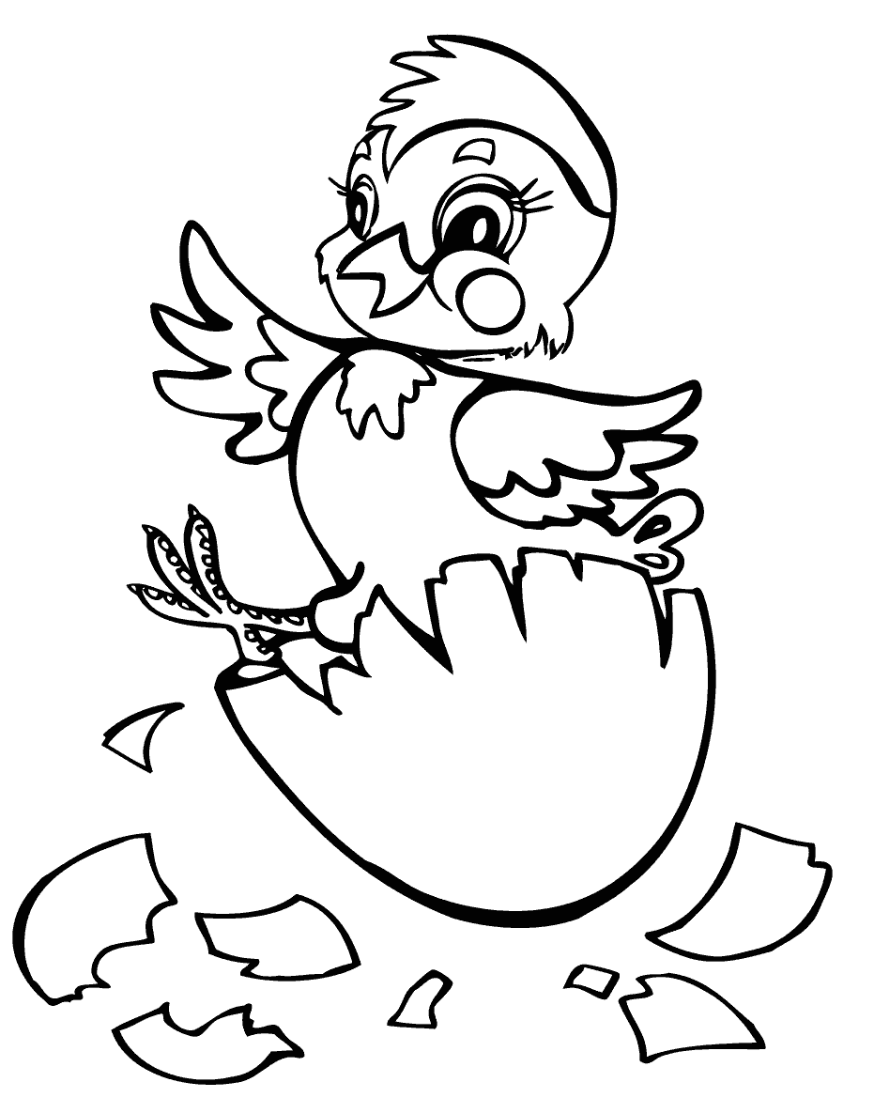
У котенка на передней лапе 5 когтей, на задней – 4, а у цыпленка 4 когтя на лапе. Во дворе находятся 10 котят и цыплят, а всего когтей у них 100. Сколько котят во дворе?

5.Кубики, бусины и раковина
Три кубика и одна раковина весят столько же, сколько 12 бусин, а одна раковина весит столько же, сколько кубик и 8 бусин. Сколько бусин нужно положить на чашку весов, чтобы уравновесить раковину?

6. Сборник задач
Из сборника задач выпало несколько листов. Первая страница выпавших листов имеет номер 213, а номер их последней страницы изображается теми же цифрами, но в ином порядке. Сколько листов выпало из книги?


Спасибо за работу!

